滨州市大学生生活租房补助系统操作手册-单位篇
V1.0

滨州市人力资源和社会保障局
山大地纬软件股份有限公司
2020年1月
版本记录
日期 | 版本 | 作者 | 描述说明
2020-1-15 | 1.0 | 王学志 | 创建

目录

一． 前言 1
二． 注册 1
三． 登录 5
四． 系统页面介绍 6
五． 系统功能 6
1. 账号管理 7
2. 个人注册审核 7
3. 个人补助申报审核 10
4. 补助申报上报县人社局 13
5. 单位信息管理 15
6. 账号管理 15
7. 补助申报查询统计 16
8. 资金拨付查询统计 17
六． 申报流程 17
七． 退出系统 18

前言
系统的登录要求和简单设置、如何进入请见通用篇。

注册
单位先注册，注册完成之后由单位所属县区人社局进行审核，审核通过之后才可登录，并供单位所在人员注册时选择使用（必须先单位注册且审核通过之后，单位所在人员才能进行注册和申报）。
注册步骤为：
- 系统首页-普通登录选择【单位登录】-点击登录下面的【单位注册】
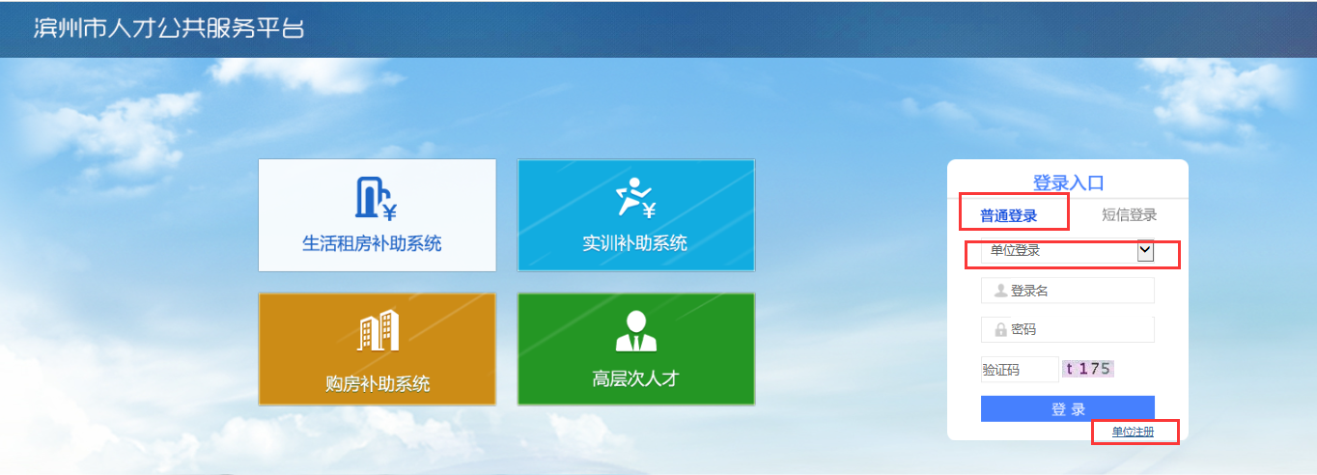
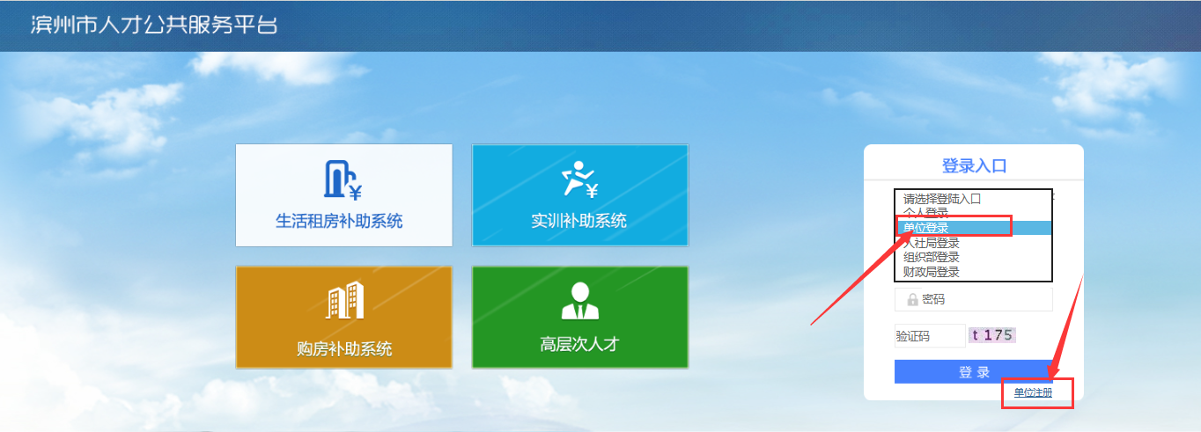
- 进入注册页面，展示用户须知，点击【同意】
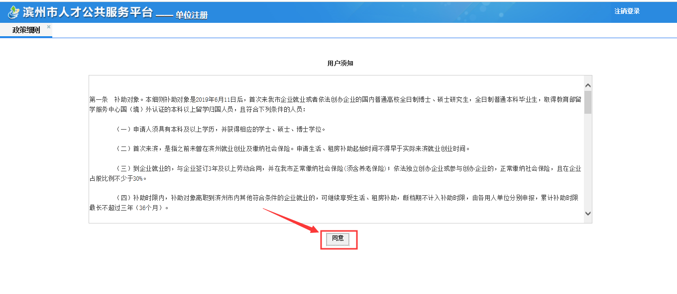
- 进入单位注册页面，输入用户名、密码、用户姓名、手机号码、电子邮箱等单位账号信息，即后期用于登录的信息；
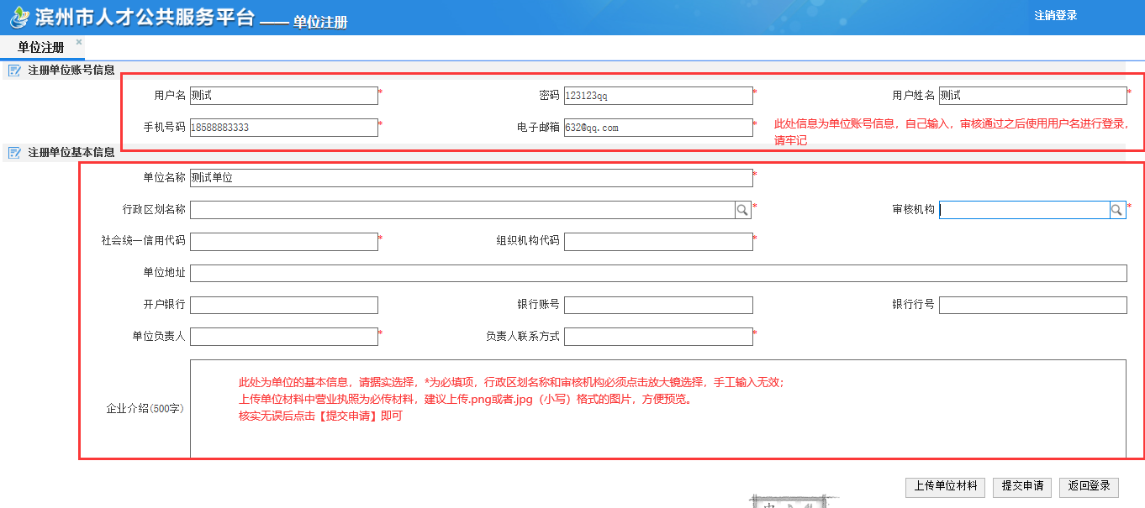
4）再输入单位名称、行政区划名称选择单位所在区县、主管部门（选择所属县区人社局）、统一社会信用代码、单位负责人、负责人联系方式等单位基本信息；
5）点击下方【上传单位材料】，点击【上传附件】，选择附件类型‘企业营业执照’或‘其它’，点击【浏览】选择相应的附件，点击【上传】，上传成功后可以预览或下载，关闭此页面即可。
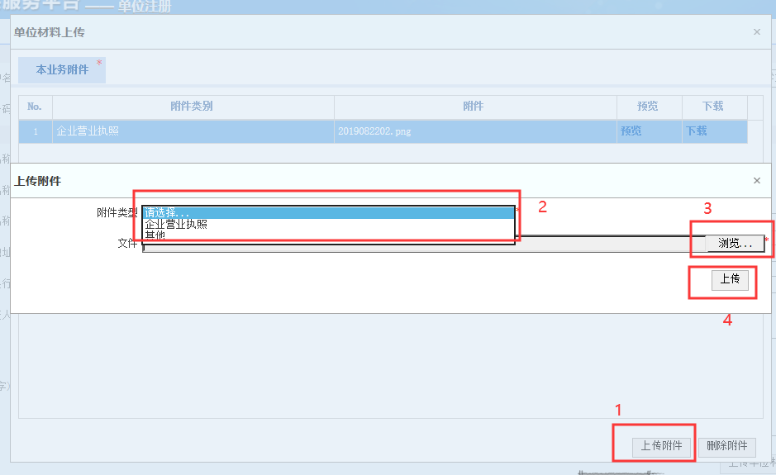
- 点击【提交申请】，等待审核即可。
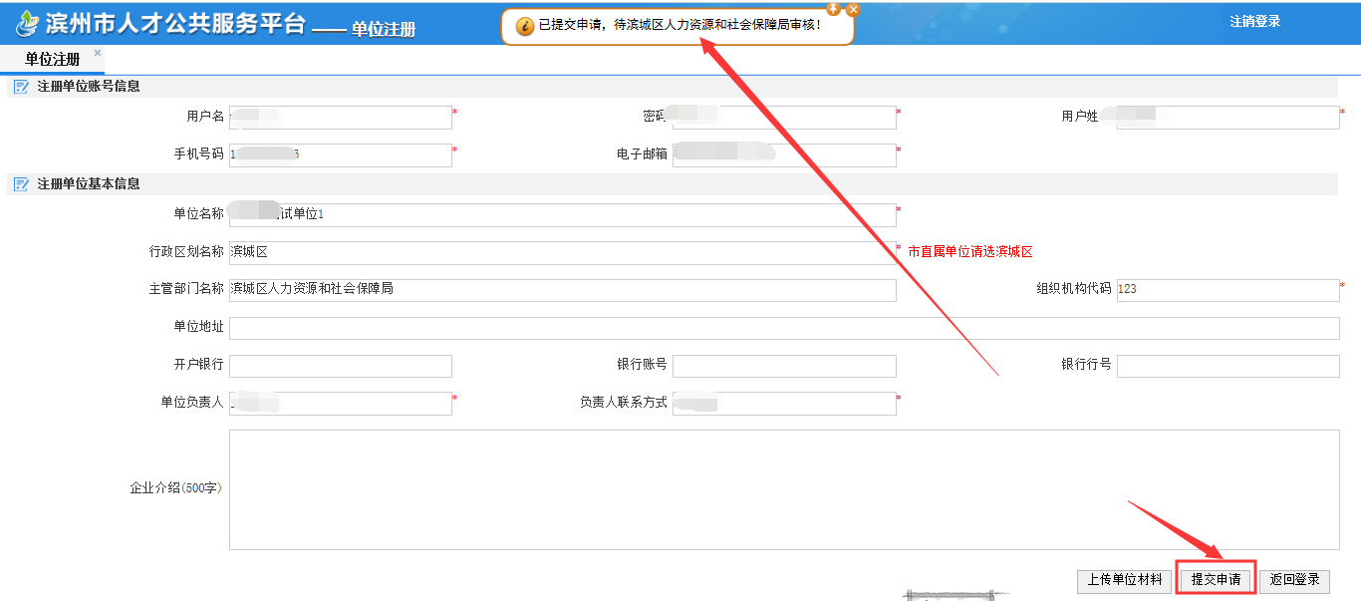
注意：1.单位注册提交申请，县区人社局没有审核前，此单位也可登录查看审核状态。审核通过则可办理其他业务。
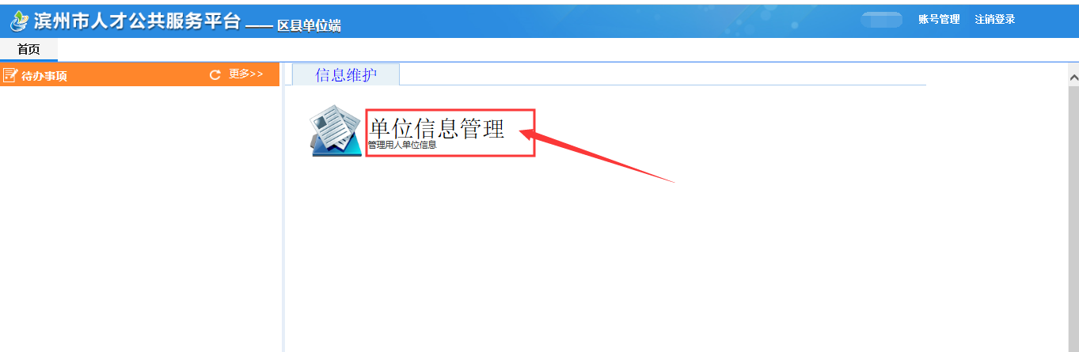
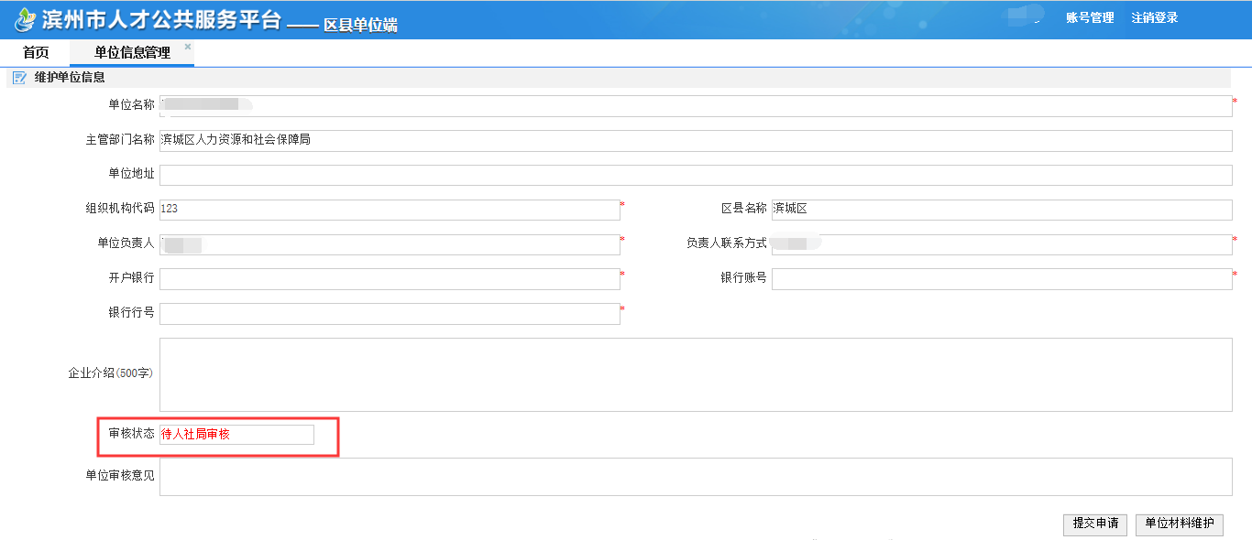

审核不通过即被区县人社局退回之后可查看人社局的审核意见，修改之后可再次点击【提交申请】等待审核。
- 审核通过之后，单位再次登录后可看到更多的功能，可以办理业务。
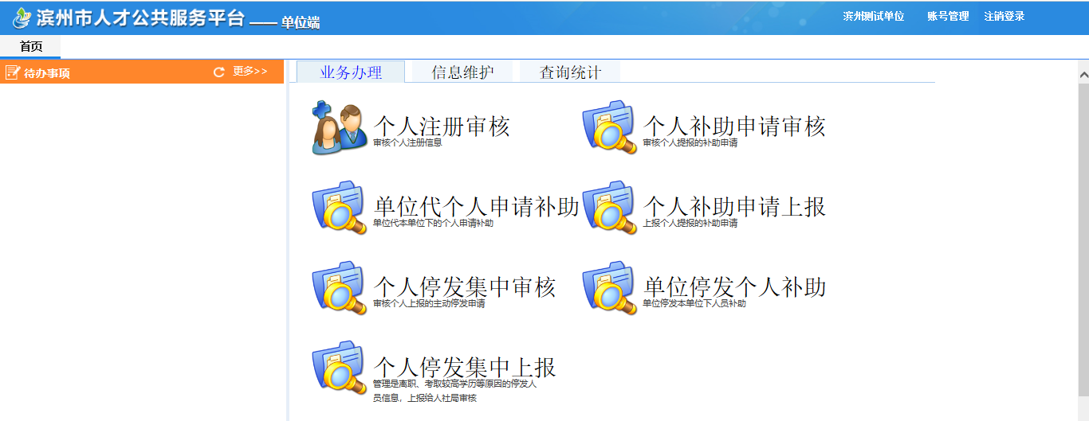

登录
本系统目前支持两种登录方式，一种是普通登录，一种是短信登录。
1、普通登录
选择对应的登录入口-单位登录，输入自己设置的用户账号和密码，点击登录即可。
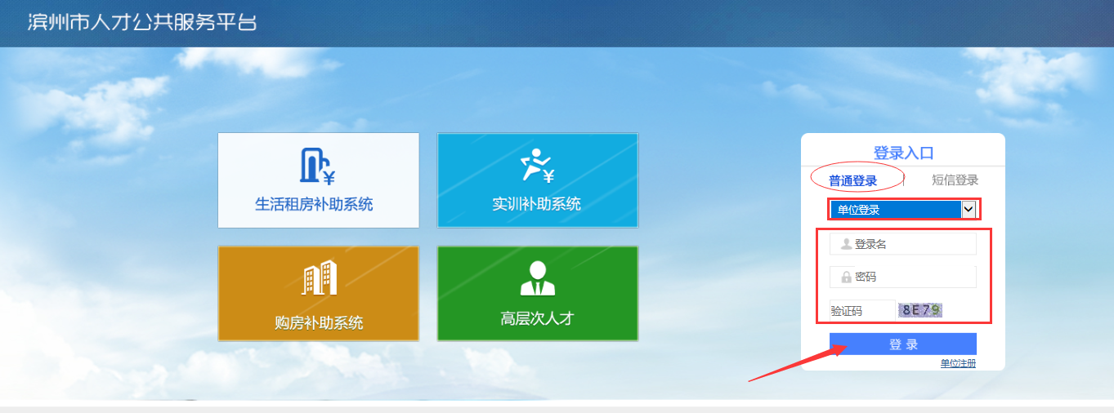
2.短信登录
选择对应的登录入口-单位登录，输入注册时预留的手机号码，点击发送验证码，收到验证码之后输入，点击登录即可。
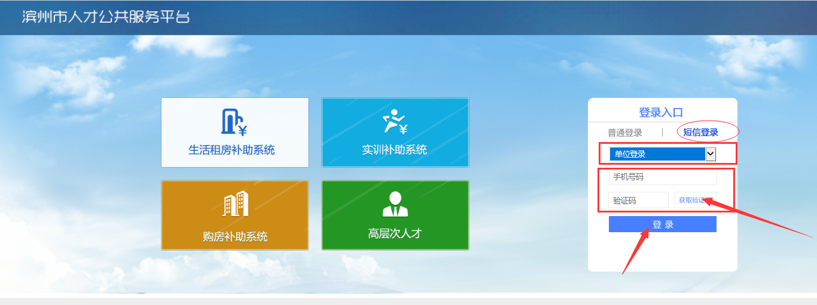

系统页面介绍
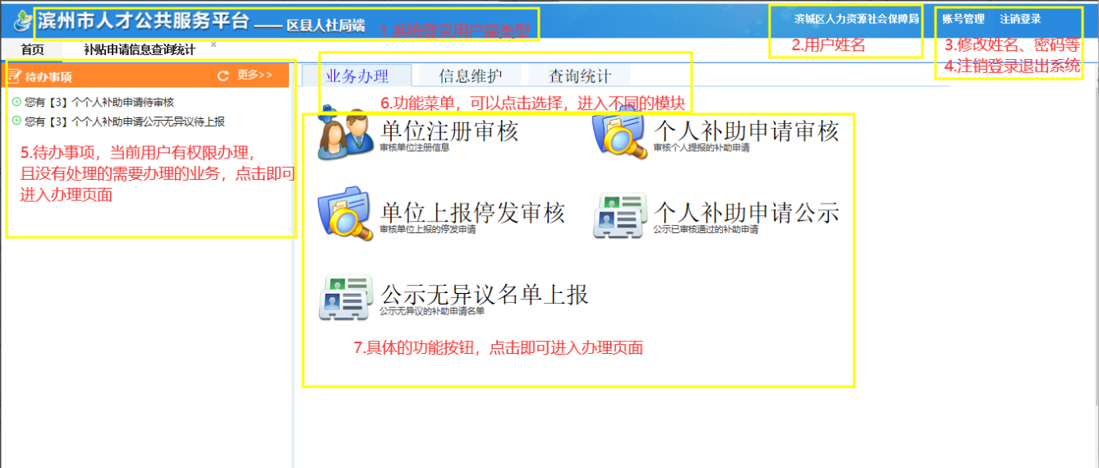

系统功能
整体补助流程：
一）.单位注册-县人社局审核
二）.个人注册-所在单位审核
三）.个人登录-维护工作经历-个人补助申请-单位审核-单位上报县区人社局-县局审核-县区公示-上报县组织部-县组织部确认-市人社局汇总-市人社局登录汇总上报组织部-上报至市组织部确认-市组织部登录确认通过后通知市财政局-通知财政局进行资金拨付-市财政局待拨付，确认拨付-县财政局待拨付，确认拨付-个人确认拨付
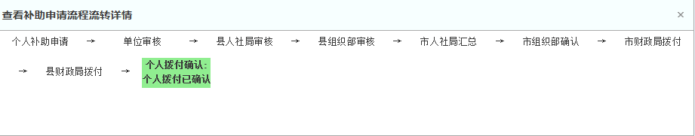

账号管理
点击系统右上角的【账号管理】，可以单位的用户姓名、手机号码、办公邮箱等用户信息和密码进行修改，修改完成后点击【保存】按钮即可。
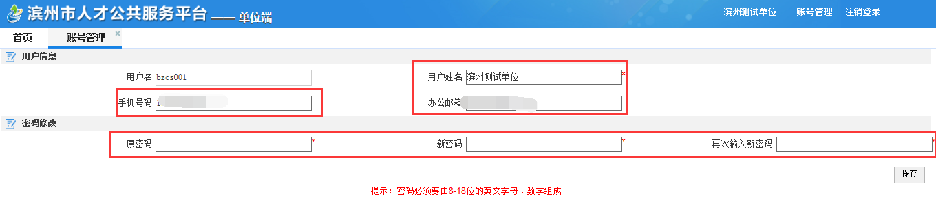

个人注册审核
功能位置：左侧待办事项或者首页-业务办理-个人注册审核
单位的人员在单位注册且人社局审核通过之后，人员就可以注册这个人账号了。个人注册后需要注册时选择的单位到审核。
单位审核步骤为：
- 系统首页-普通登录选择【单位登录】-点击【登录】
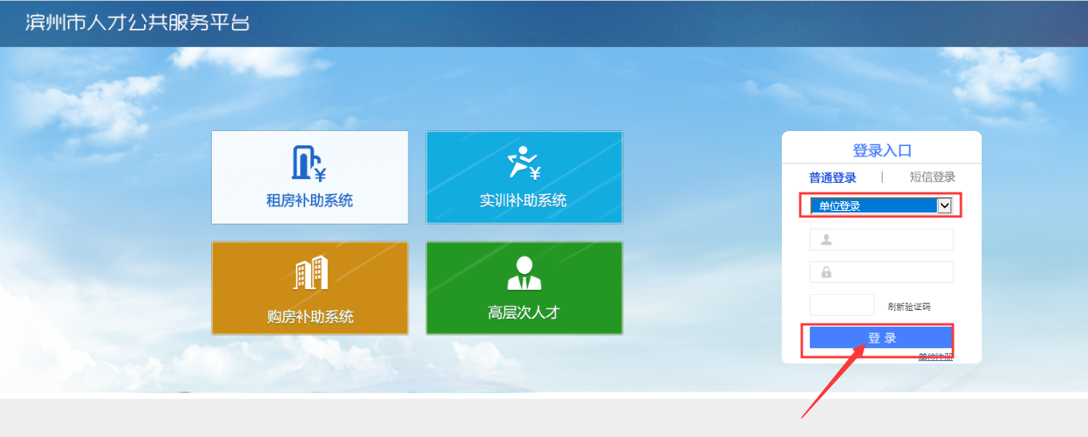
- 登录之后在左侧待办事项会看到：您有【】个个人注册账号待审核，点击即可。
- 或者点击业务办理的【个人注册审核】，2和3都会看到待审核的个人注册信息包含账号、证件类型、证件号码等信息；
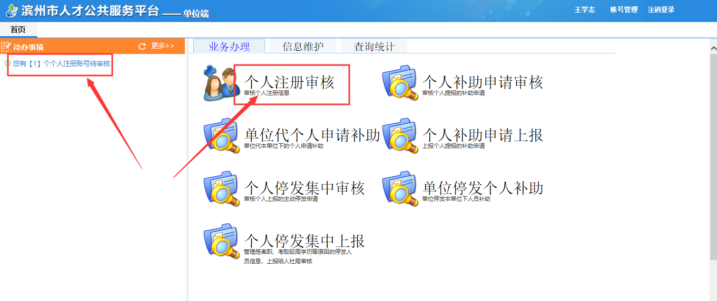
- 点击【查看详情】可以查看个人的注册信息包含账号信息和基本信息，也可查看个人证明材料；
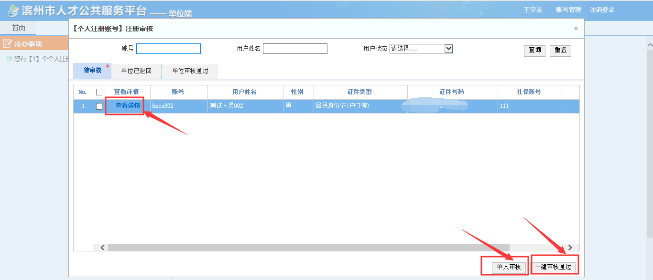
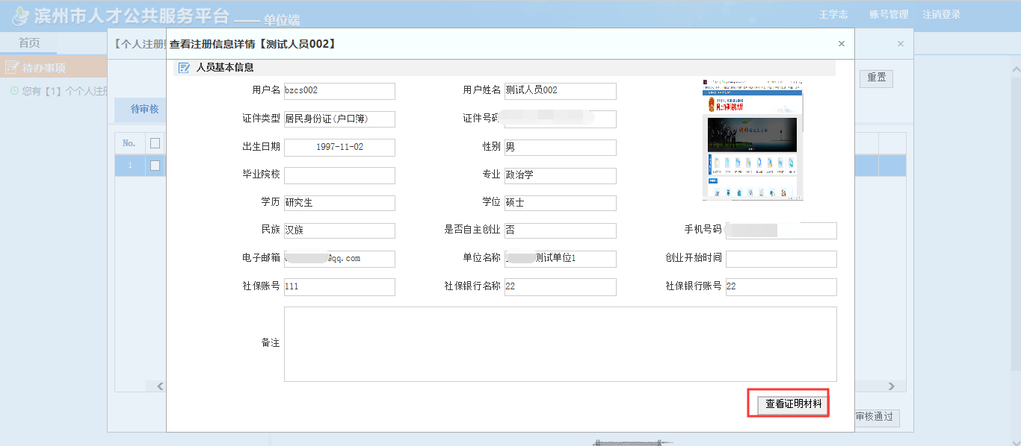
- 查看后，点击【审核】，可以选择【单人审核】或者【一键审核通过】；【单人审核】可以选择【审核通过】或者【退回修改】，审核通过则个人注册成功可以经办接下来的业务，退回修改则去修改后再提交；【一键审核通过】则全部审核通过个人注册成功。
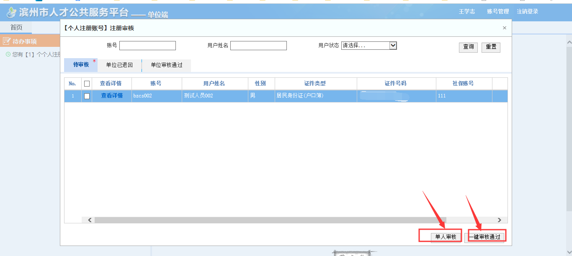
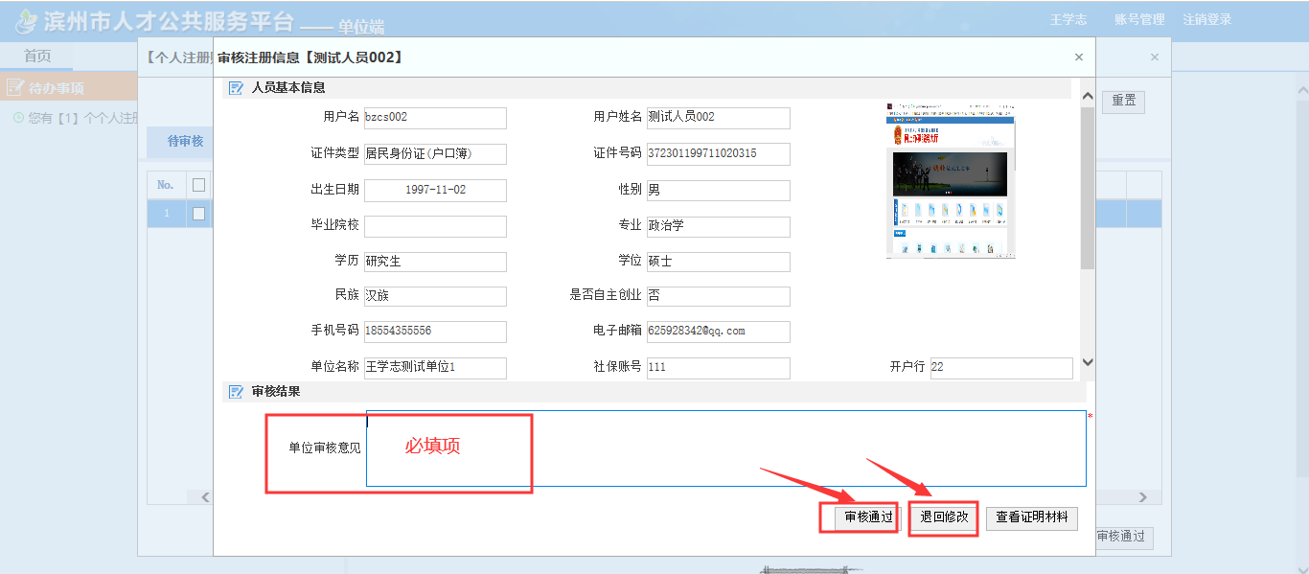

个人补助申报审核
功能位置：左侧待办事项或者首页-业务办理-个人补助申请审核
个人在注册账号且单位审核通过之后，单位人员即可进行补助申请，申请提交之后需要所在单位进行审核。
补助申报审核步骤为：
- 单位工作人员登录系统，登录之后在左侧待办事项会看到：您有【】个大学生租房补助申请待审核，点击即可。
- 或者点击业务办理的【个人补助申请审核】，2和3都会看到待审核的大学生租房补助申请包含姓名、证件号码、学历、补助申领起始日期、补贴月数、补贴标准、合计金额、上报时间等信息；
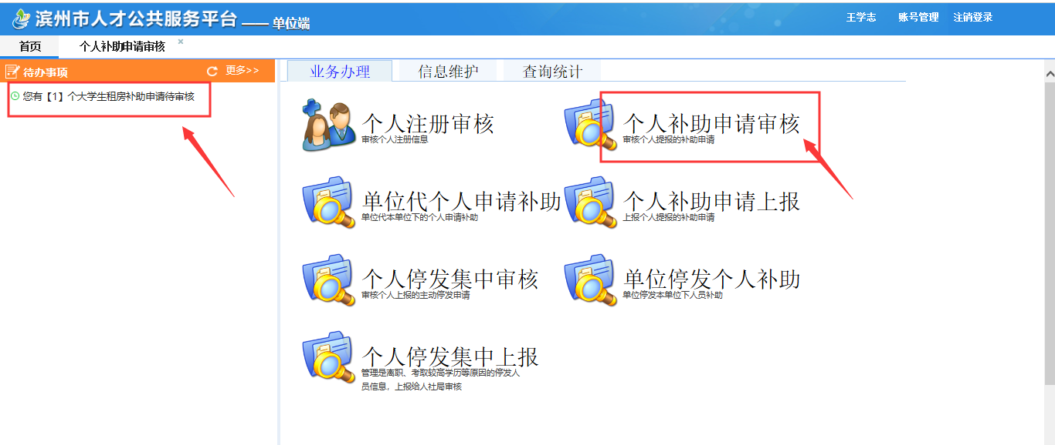
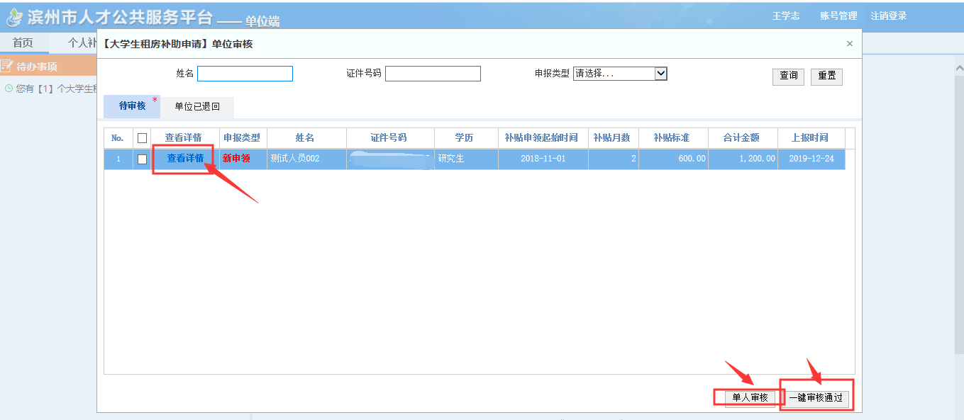
- 点击【查看详情】可以查看个人申请的补助信息，也可查看个人证明材料，并支持导出和打印补助申请表；
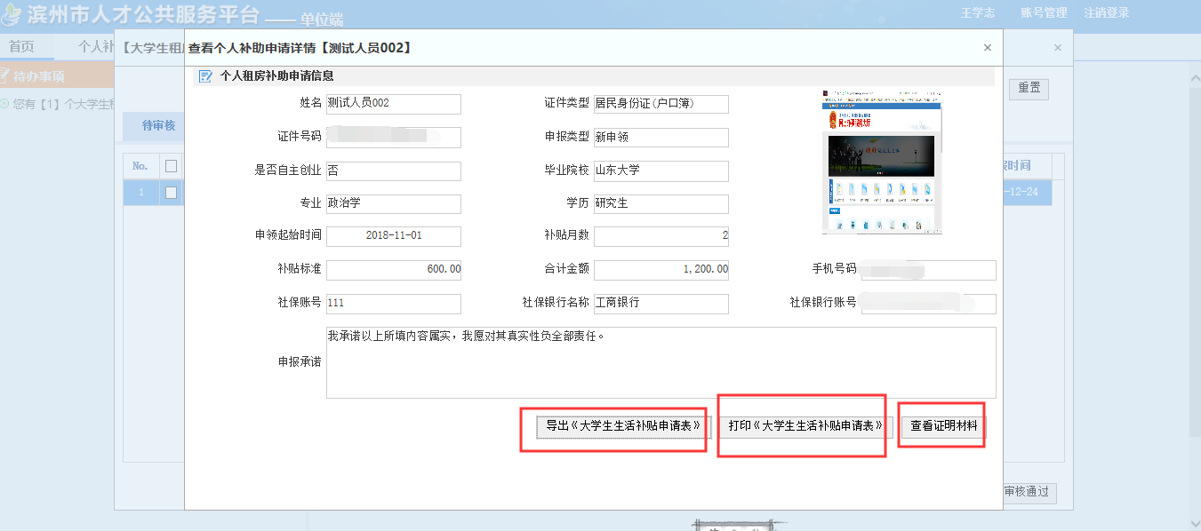

- 查看后，点击【审核】，可以选择【单人审核】或者【一键审核通过】；【单人审核】可以选择【审核通过】或者【退回修改】，审核通过则进入上报阶段，退回修改则去修改后再提交；【一键审核通过】则全部审核通过提交至县区人社局。
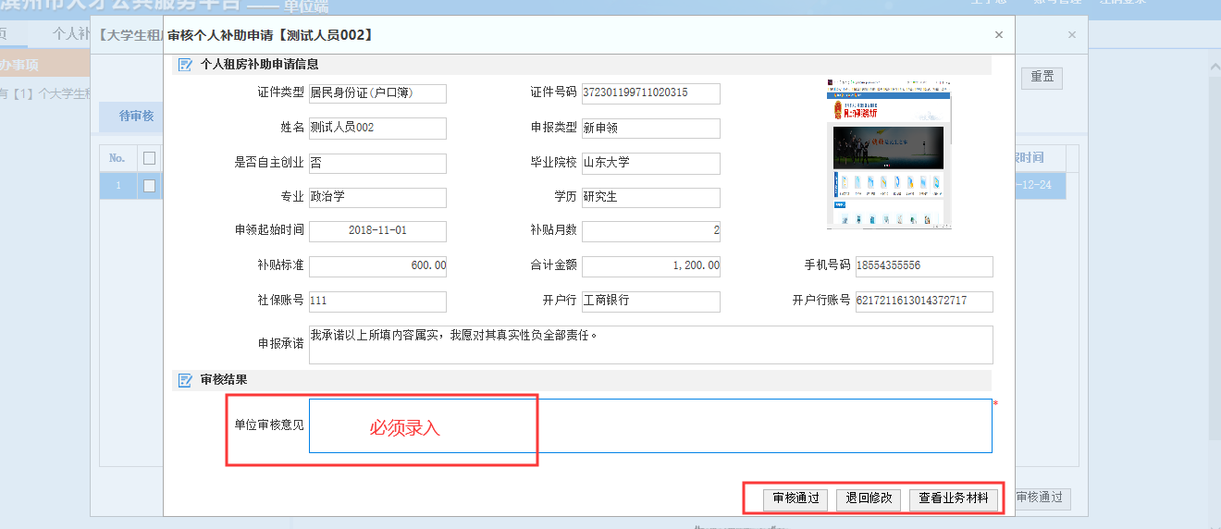
单位审核通过之后可在查询统计-补助申报申报查询统计中查询本单位的人员补助申请信息，点击审核状态的展示补助流程状态的可以查看个人的申请流程。
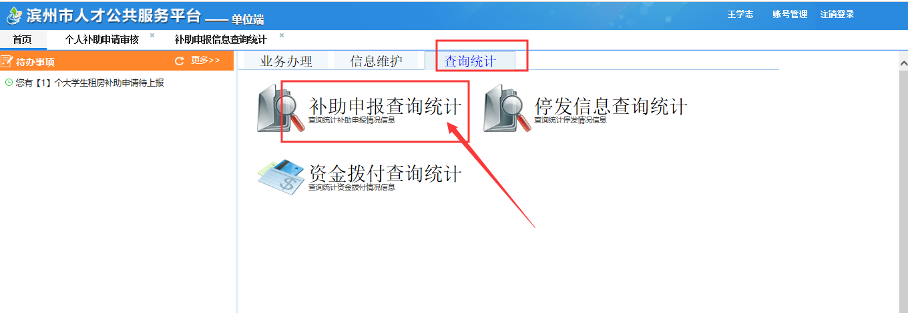
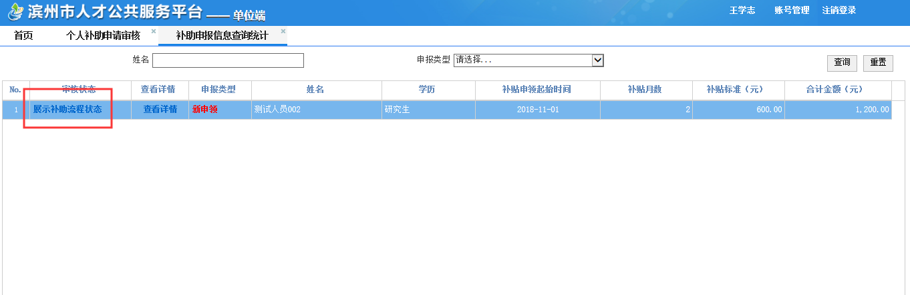
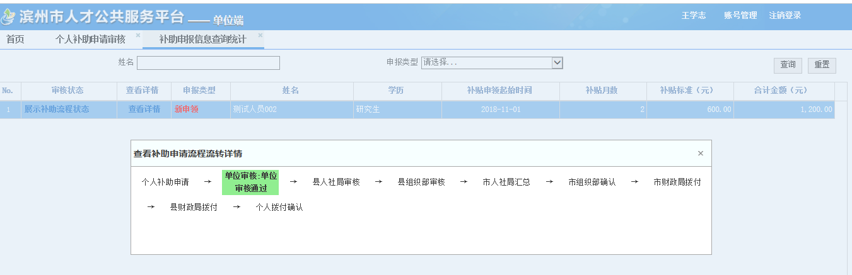

补助申报上报县人社局
功能位置：左侧待办事项或者首页-业务办理-个人注册上报

单位将个人的补助申请审核通过之后，就进入下一步：补助申请上报。
单位上报步骤为：
1）审核通过之后在左侧待办事项会看到：您有【】个大学生租房补助申请待待上报，点击即可。
2）或者点击业务办理的【个人补助申请上报】，2和3都会看到待上报的大学生租房补助申请包含姓名学历、补助申领起始日期、补贴月数、补贴标准、合计金额等信息；
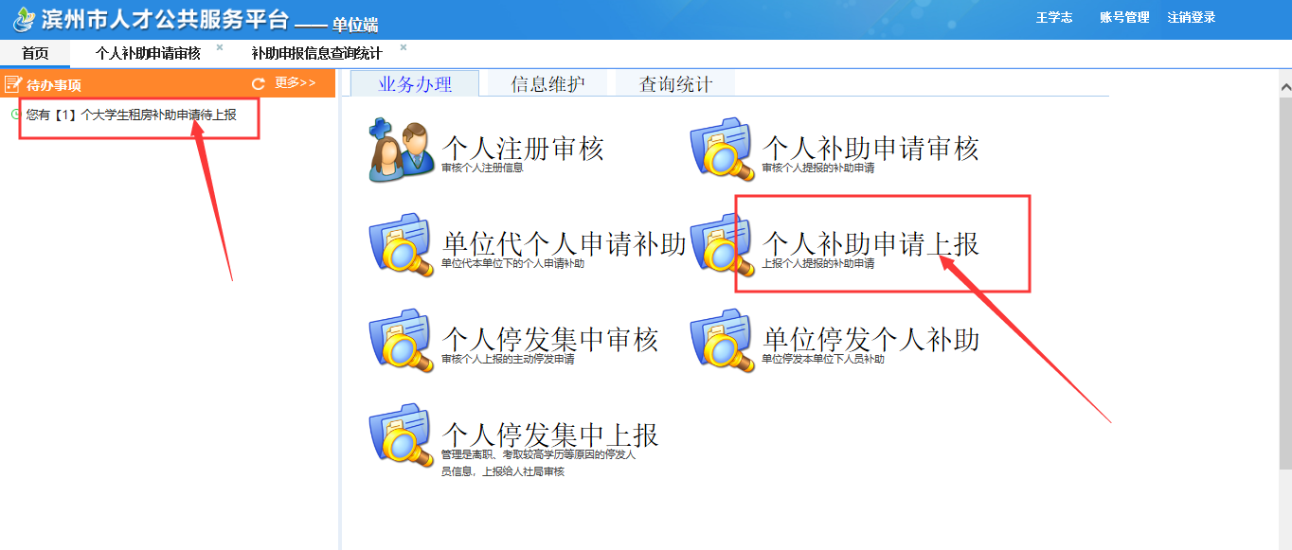
3）点击【查看详情】可以查看个人申请的补助信息，也可查看个人证明材料，并支持导出和打印补助申请表；
4）查看后，可点击【上报至县人社局】；【上报至县人社局】可以将个人补助申请信息上报至县区人社局；也可点击【退回到单位待审核】将个人补助是申请变为待审核状态，再回到第2步骤进行处理。
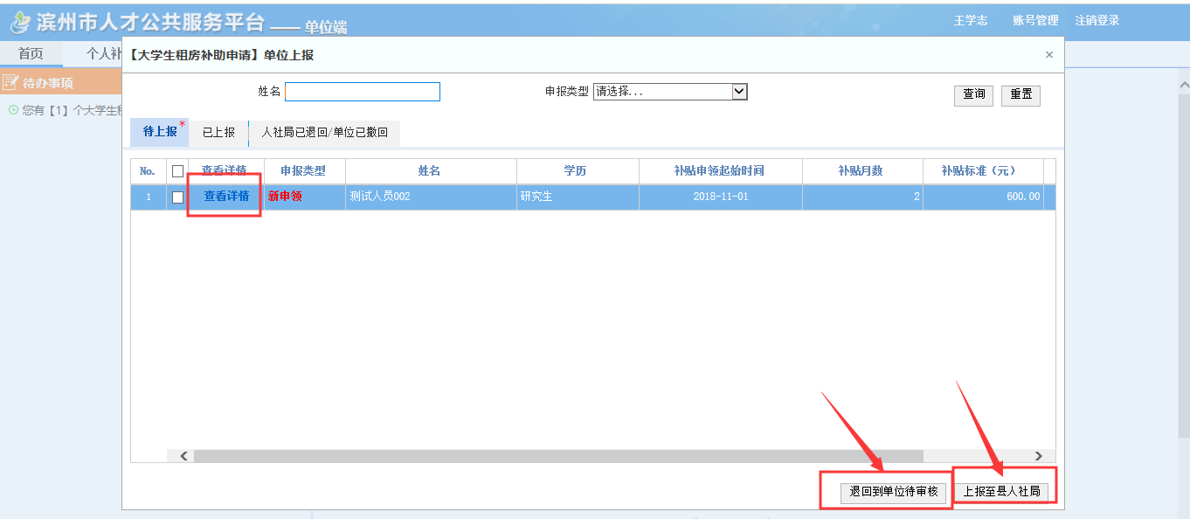

单位信息管理
功能位置：首页-信息维护-单位信息管理
可以对单位注册时的信息进行再次维护，核实后点击【保存】即可。
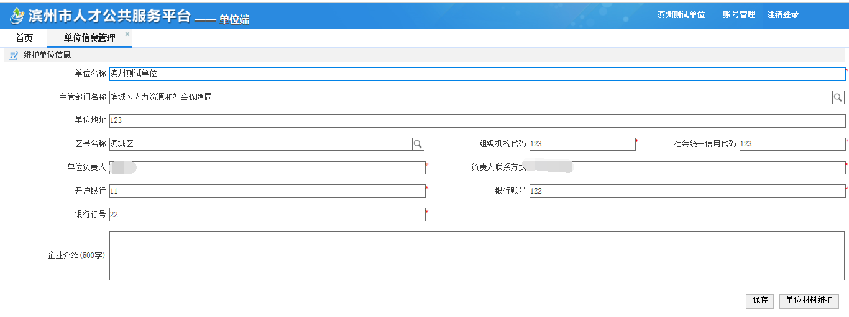

账号管理
功能位置：首页-信息维护-账号管理
此功能可以管理个人注册时注册在此单位名下的所有个人的账号信息，包括修改、注销、撤销注销和修改密码。也可以查看单位名下个人的详细信息。
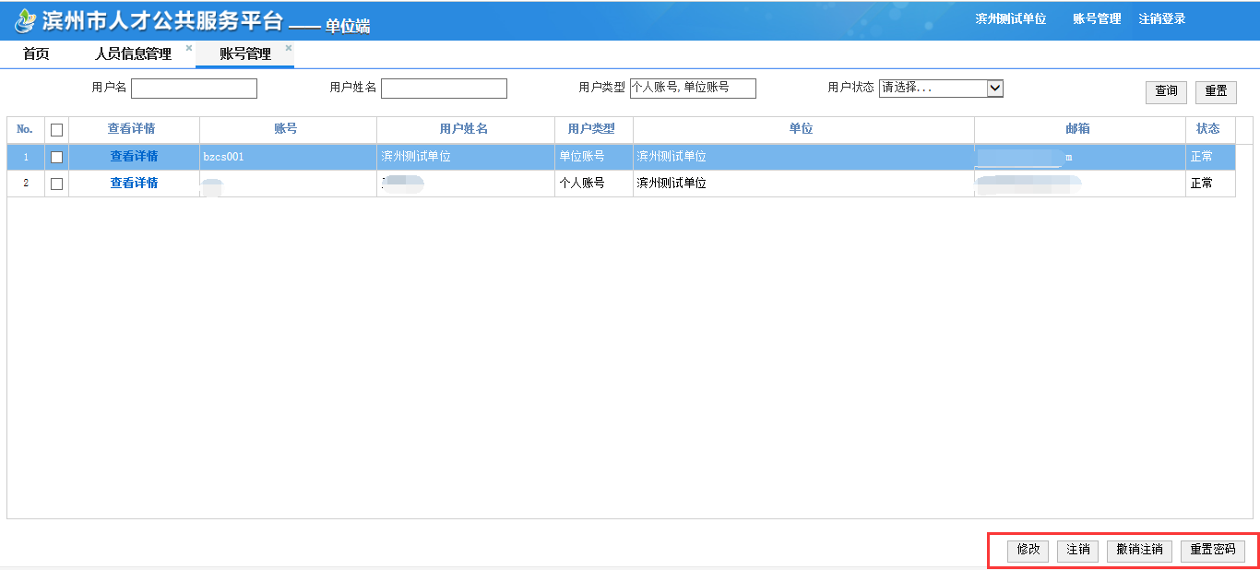

补助申报查询统计
功能位置：首页-查询统计-补助申报查询统计
此功能可以查询单位下所有人的补助申报信息。
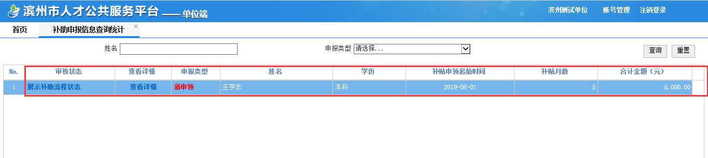
点击审核状态的展示补助流程状态的可以查看个人的申请流程。
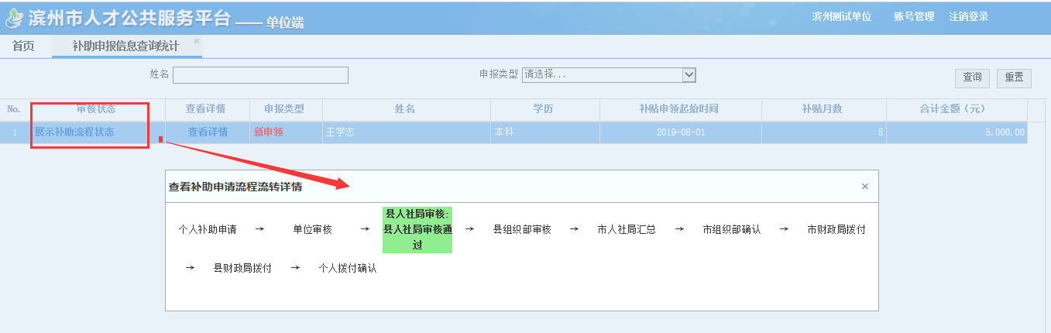

资金拨付查询统计
功能位置：首页-查询统计-资金拨付查询统计
此功能可以查询经市组织部确认后，上报市财政局、县财政局的状态，等待拨付的情况。
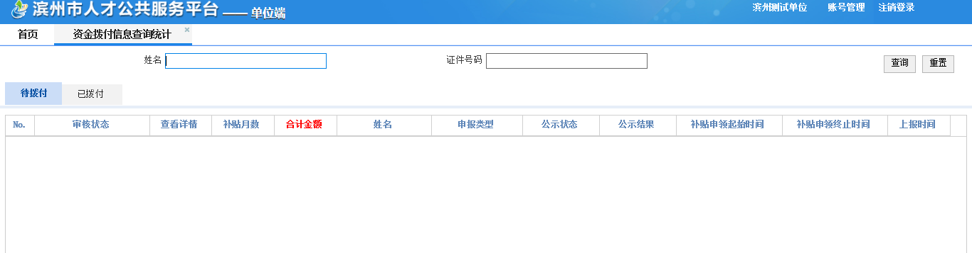

申报流程
业务经办过程 | 业务主体 | 管理部门
1、个人维护工作经历、补助申请 | 个人 | 单位
2、单位端审核补助 | 单位 | 单位
3、单位端审核完成之后上报至县人社局 | 单位 | 单位
4、县区人社局审核 | 县区人社局 | 县级
5、县区人社局审核完成后进入公示阶段 | 县区人社局 | 县级
6、县区人社局公示后进入评审阶段 | 县区人社局 | 县级
7、县区人社局公示评审无异议后进行上报县区组织部 | 县区人社局 | 县级
8、县人社局公示无异议后上报县组织部确认 | 县区组织部 | 县级
9、县组织部确认后市人社局汇总 | 市人社局 | 市级
10、市人社局汇总后市组织部确认 | 市组织部 | 市级
11、市组织部确认后市财政局进行拨付 | 市财政局 | 市级
12、市财政局拨付后进入县财政局进行拨付至个人 | 县财政局 | 县级
13、个人拨付确认 | 个人 | 个人

退出系统
点击系统右上角的【注销登录】，即可退出系统。
